**Alfredo Lorentiar Santonanda-PPTI10-2440093116**

**SL 2 Web Programming  
nb : disini juga saya berhasil menerapkan base64 encode dan decode.**

**LINK GITHUB :** [**https://github.com/alorentiar/sl2webprogramming**](https://github.com/alorentiar/sl2webprogramming)

**UNTUK DATABASE YANG TELAH TEREXPORT BERNAMA : dbkeuangan.sql**

**a. Homepage**

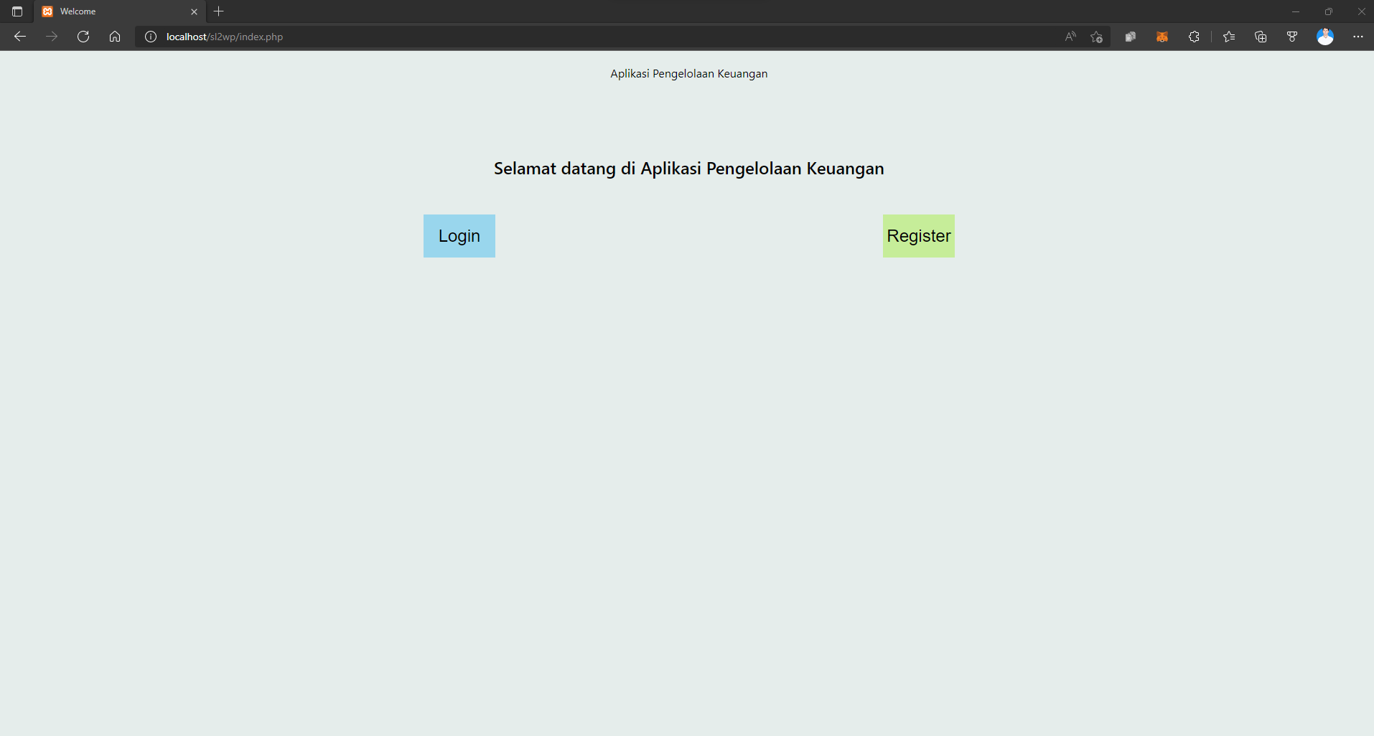

**b. Register**

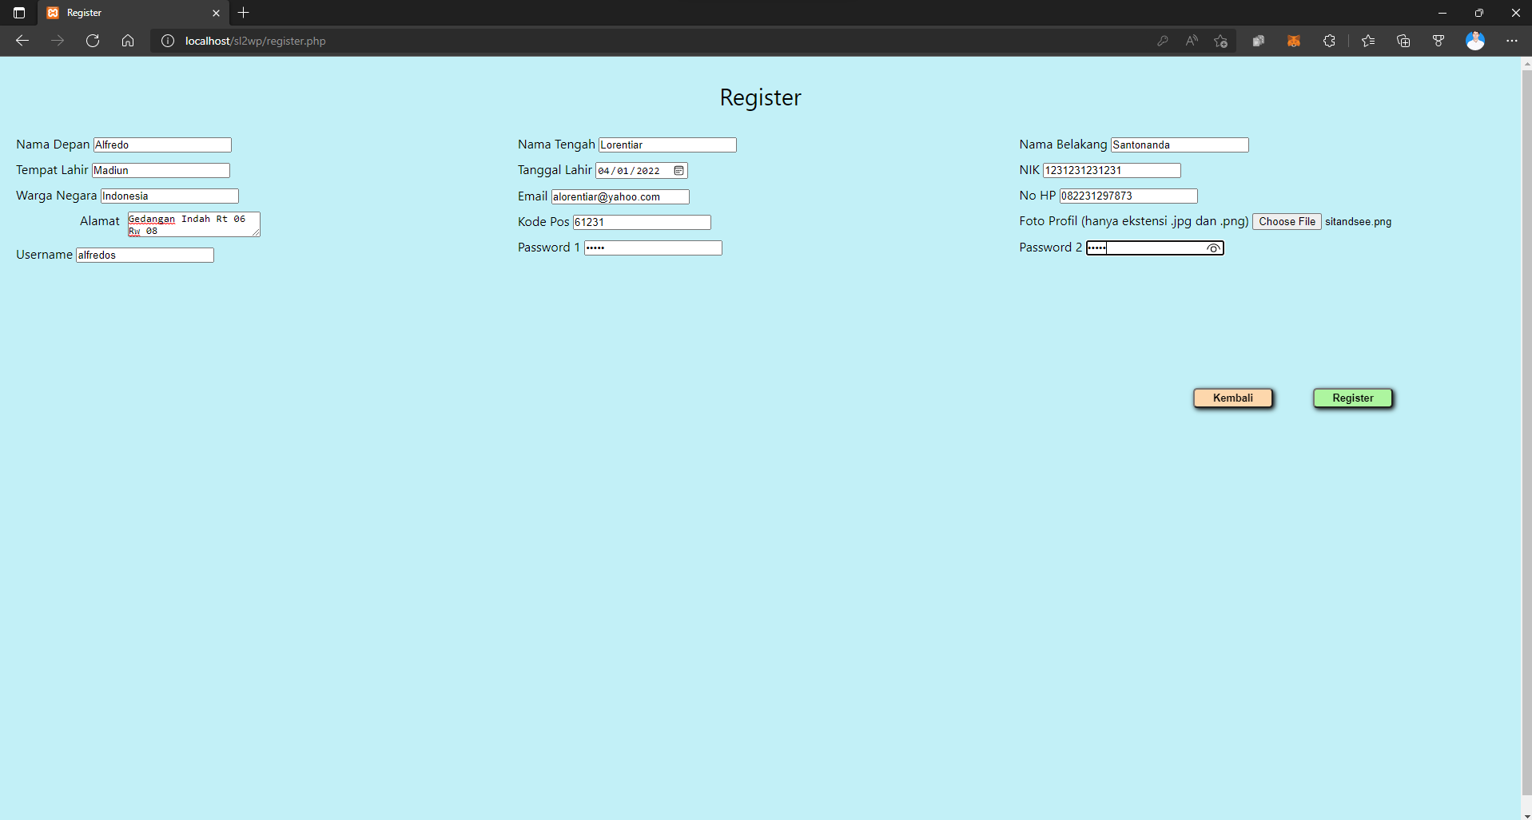

**Untuk validasi sama seperti sl1 kemaren jadi penjelasan dari sl1 kemarin sudah menjelaskan. Setelah register akan masuk ke database datanya.**

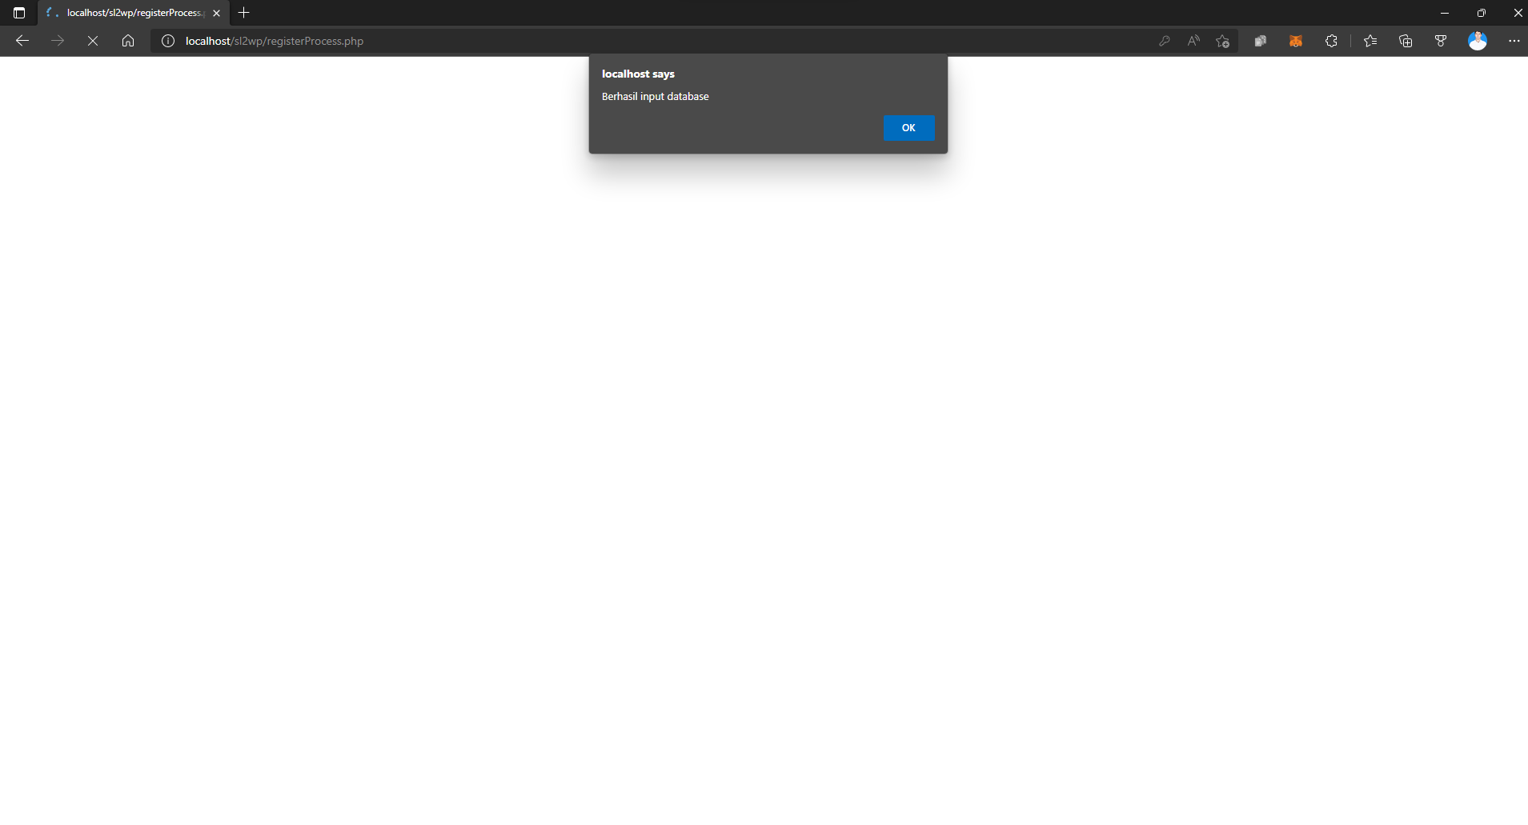

**Data berhasil masuk ke database**

**c. Masuk ke login**

**- Kondisi jika username tidak terdaftar di database**

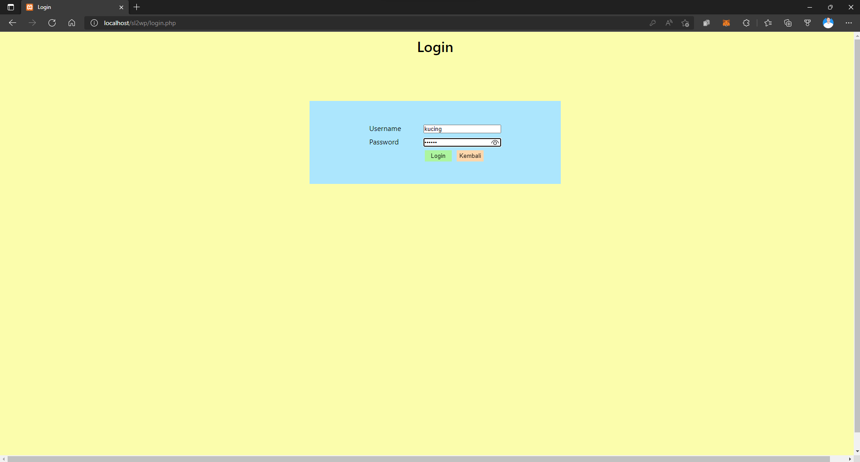

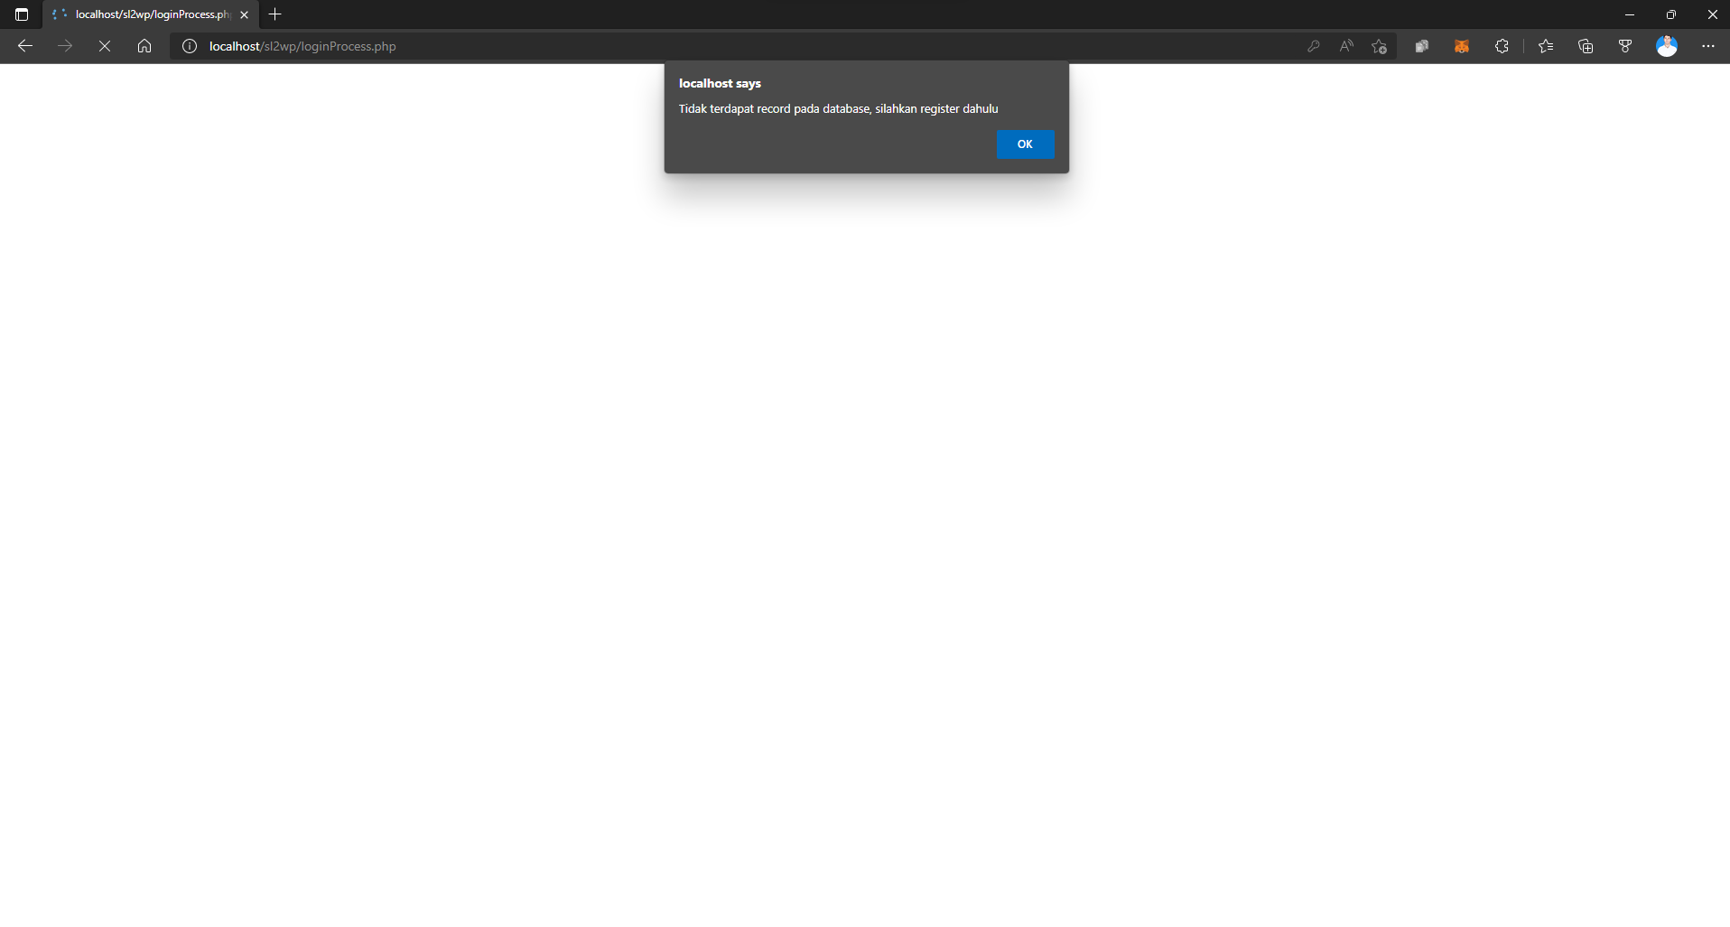

**- Kondisi jika password salah, tapi username terdaftar**

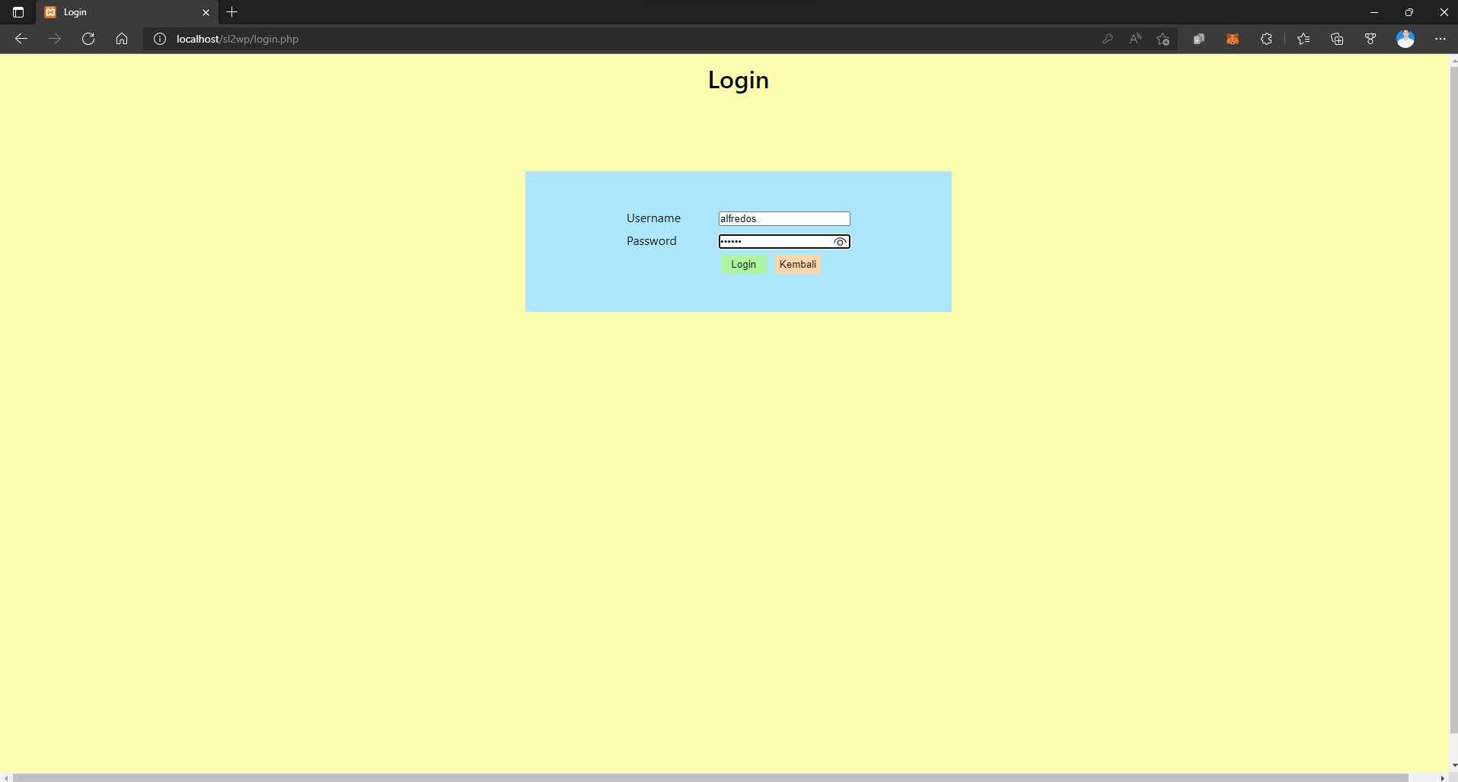

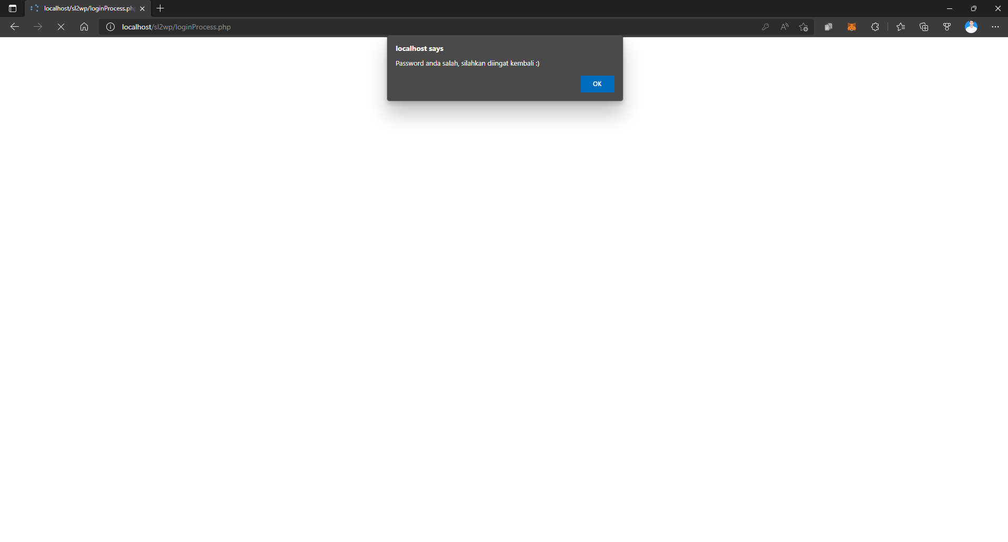

**- Kondisi jika password benar**

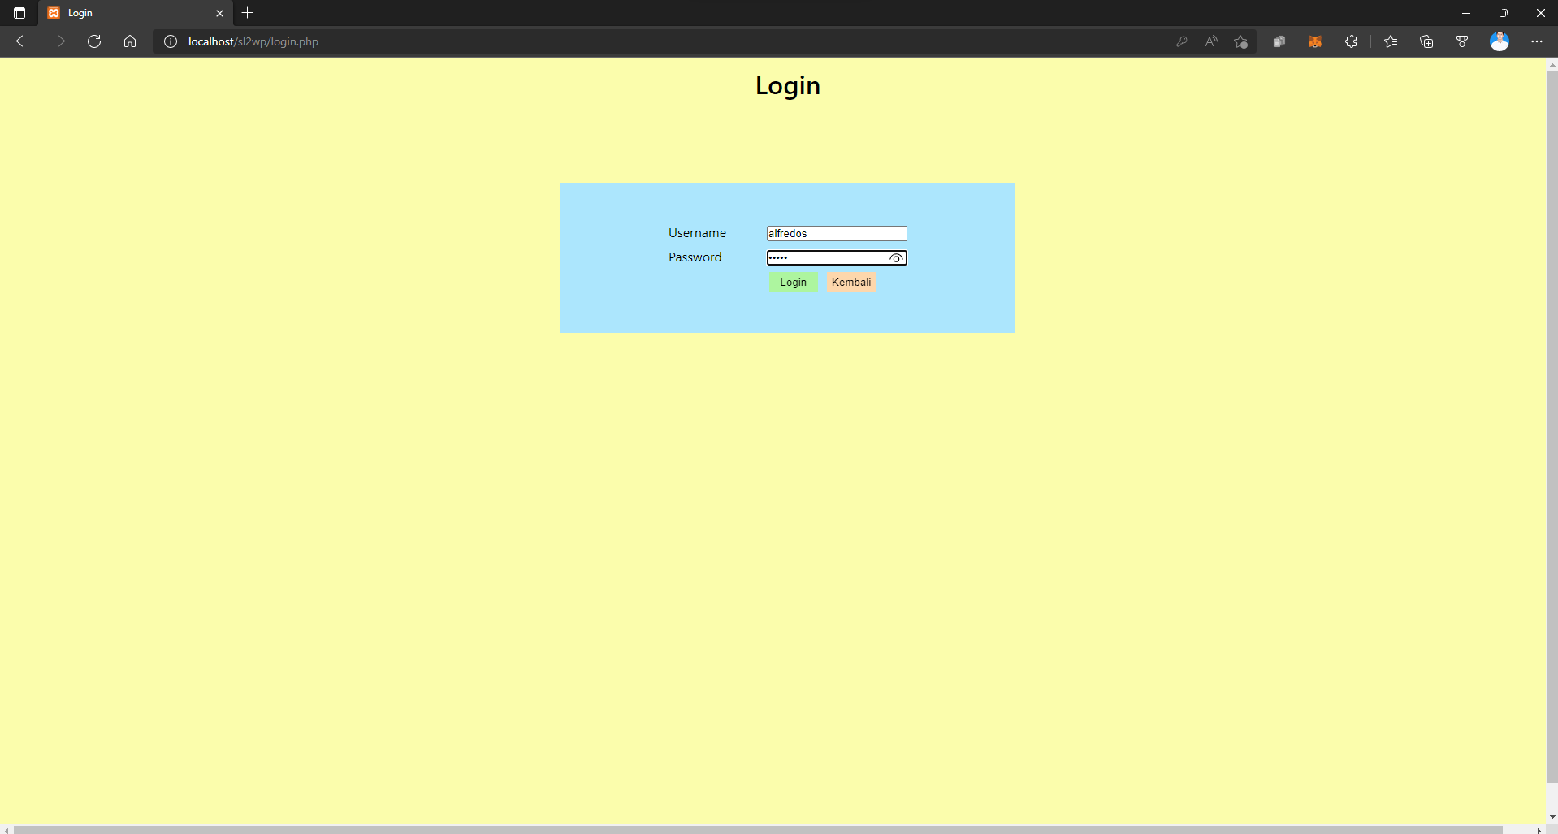

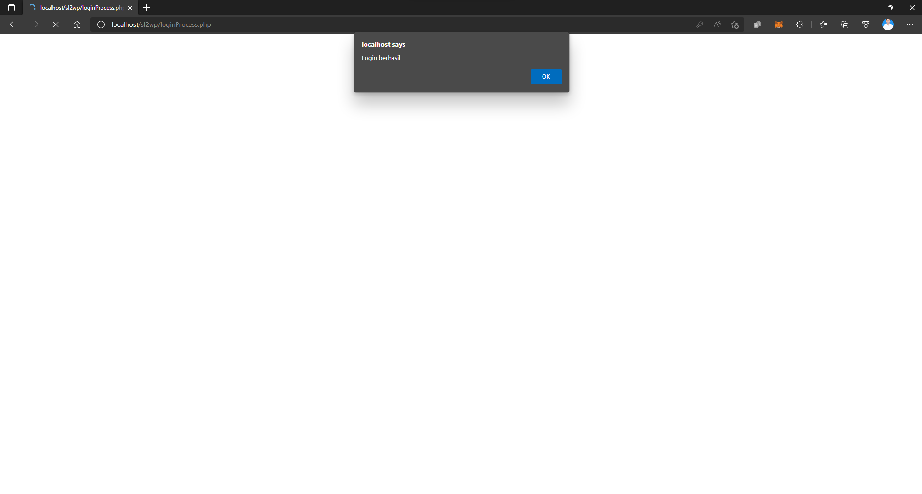

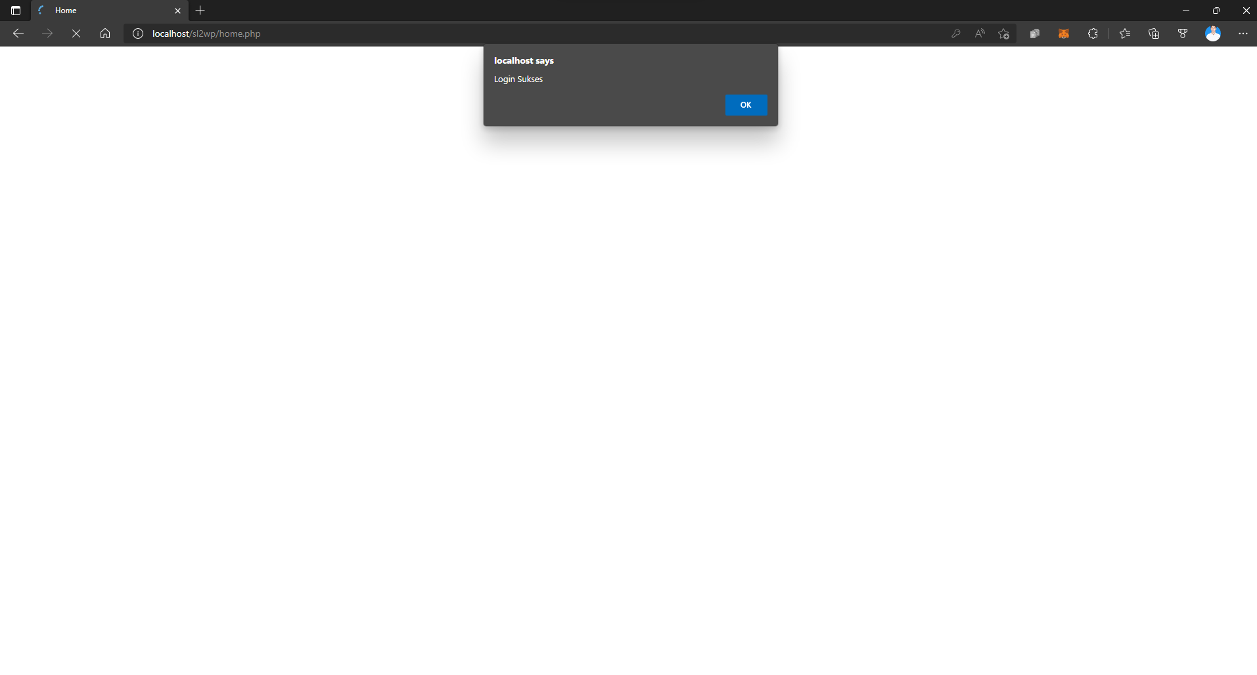

**d. Halaman home.php**

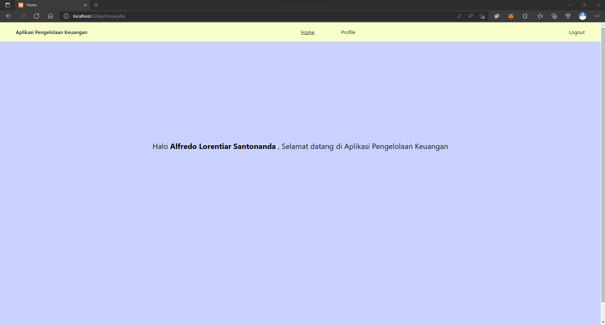

**Jadi setelah login, halaman php menampilkan data sesuai dengan username dan password yang didaftarkan lalu mengcopy data data yang akan ditampilkan ke session.**

**e. Halaman profile**

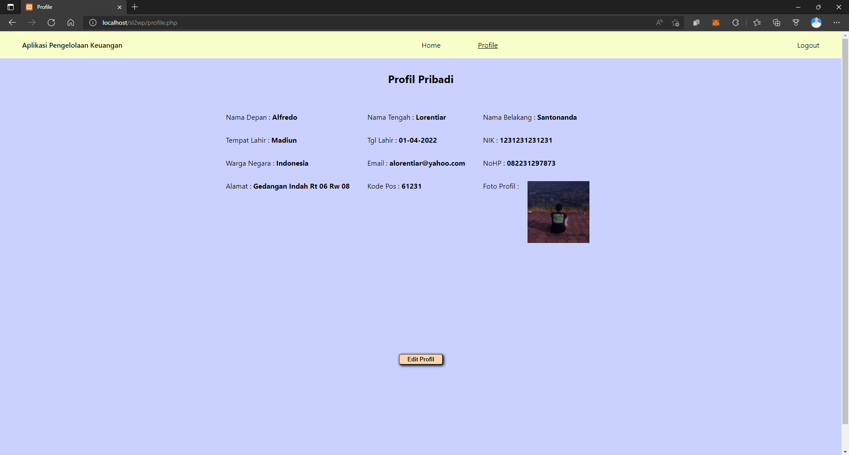

**Dalam halaman profile ada menu edit profile**

**f. Halaman edit Profil**

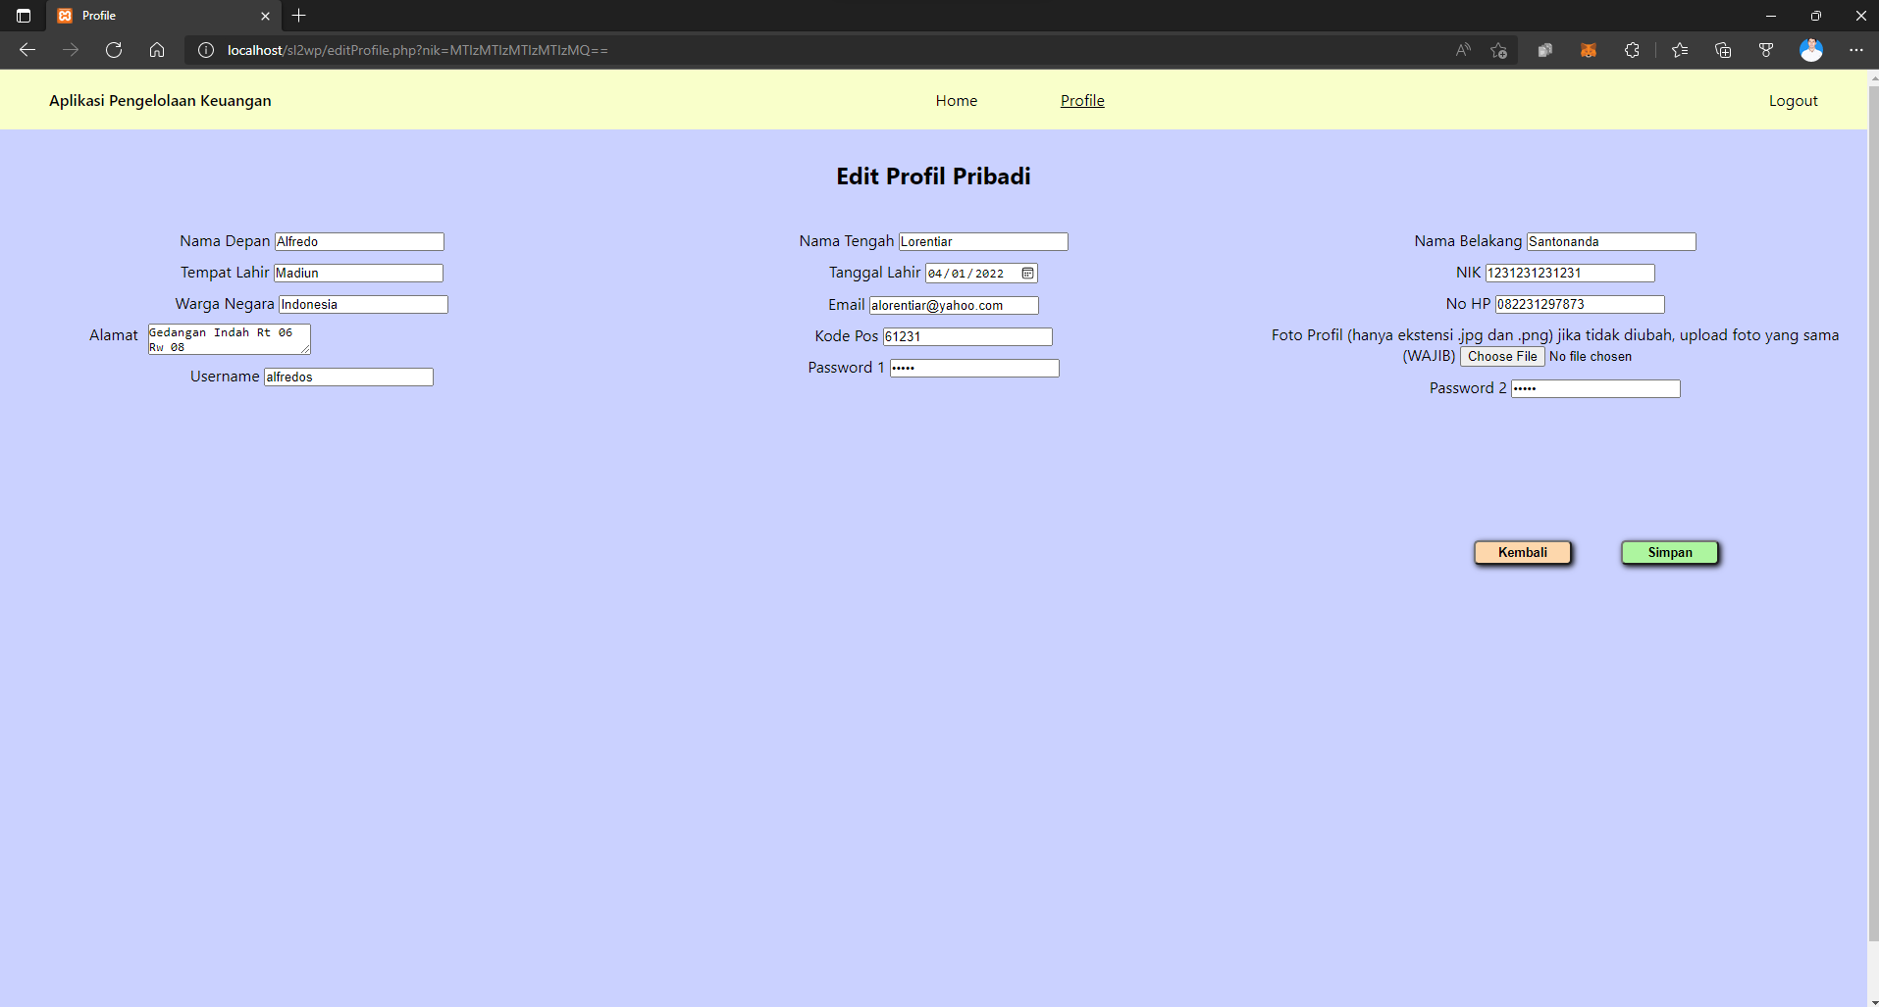

**Disini saya akan mengganti semua data kecuali nik, nik tidak bisa diganti karena merupakan primary key dalam databasenya. Validasinya juga masih ada namun sudah saya jelaskan detail di SL 1.**

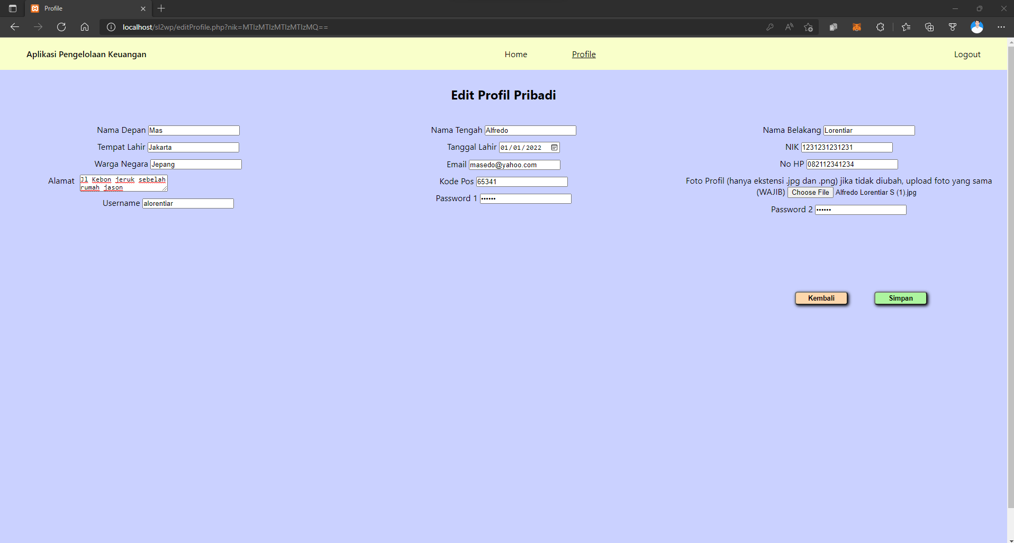

**Ketika saya klik simpan, maka akan menjadi:**

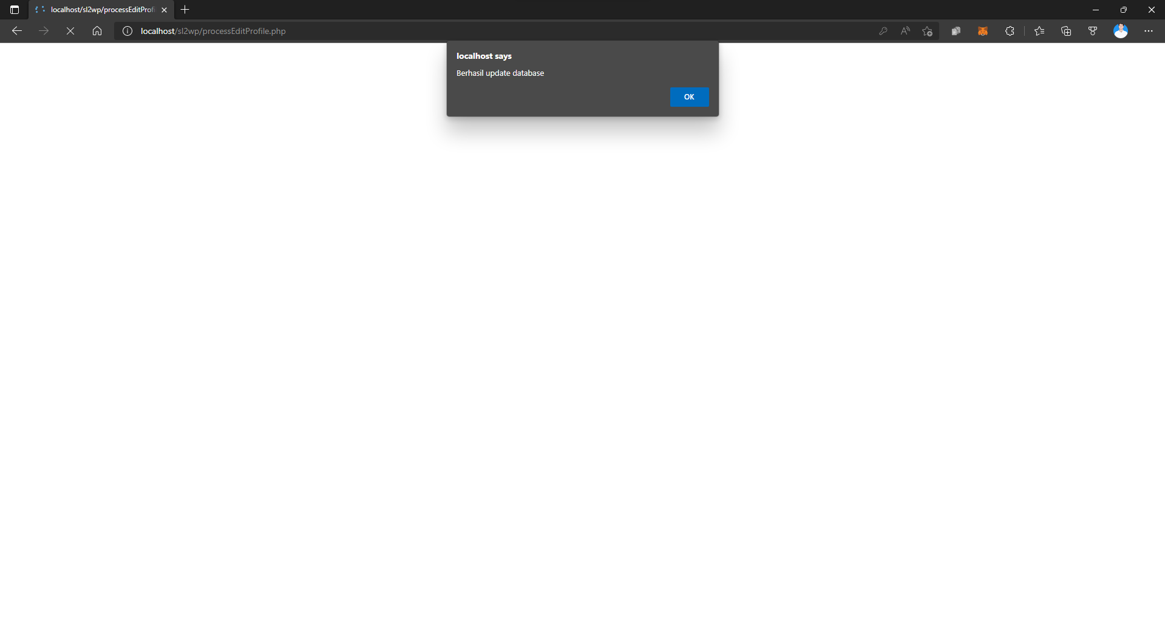

**Setelah klik ok, maka akan redirect ke profile.php dan menampilkan data yang telah di update**

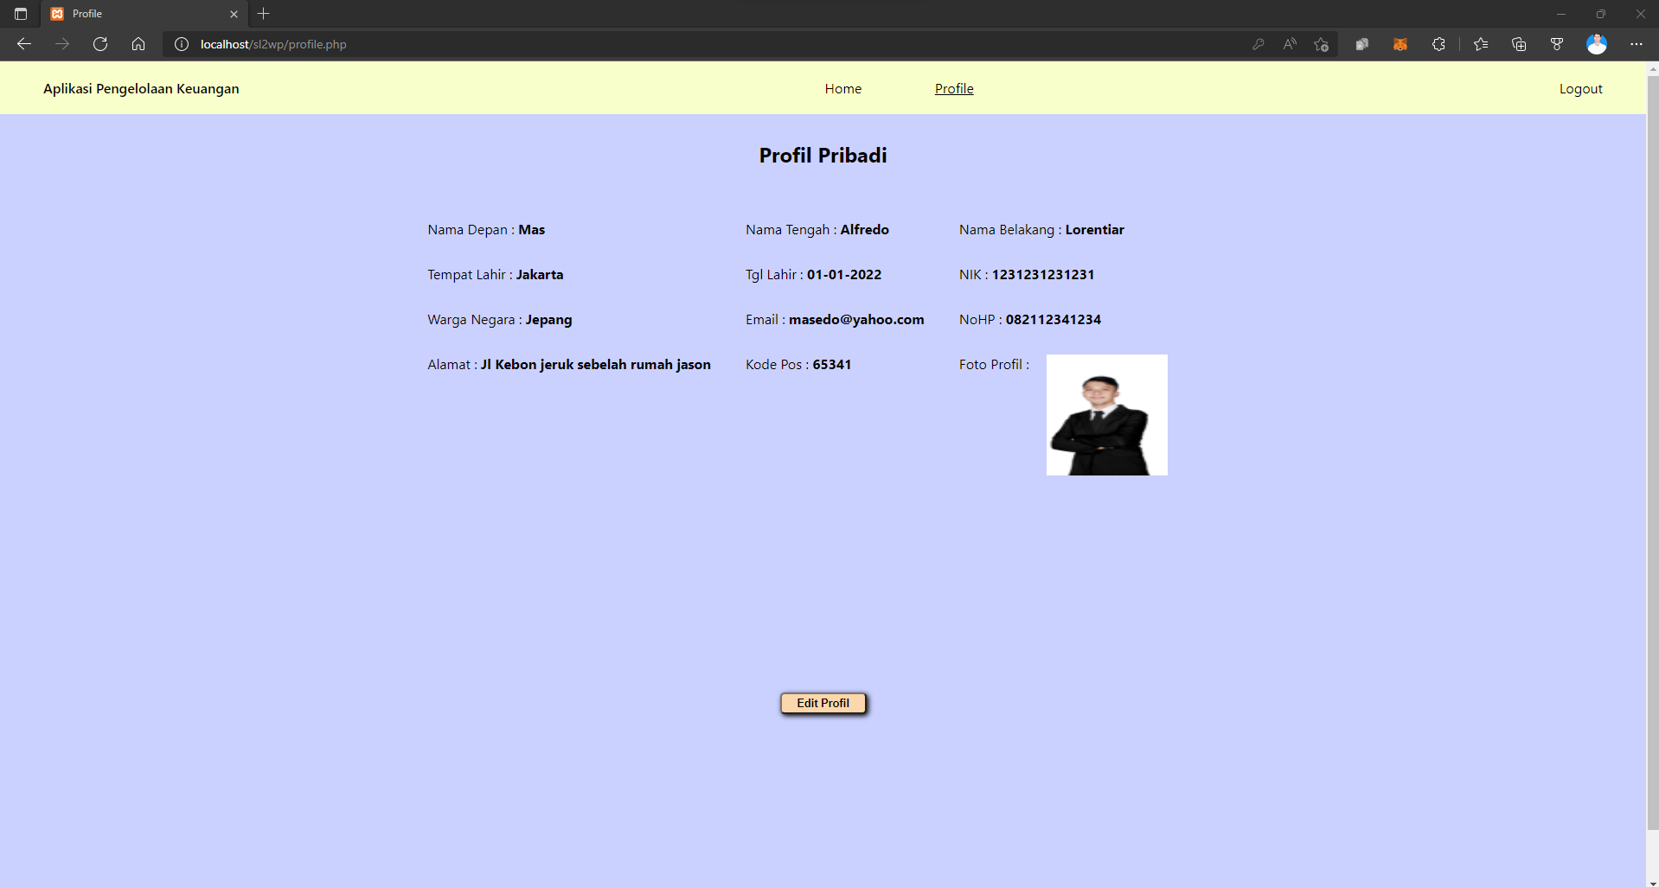

**Nah data telah terupdate semua**

**Jika saya klik logout maka session akan terdestroy namun, data masih tersimpan dalam database.**

**STRUKTUR DATABASENYA :**

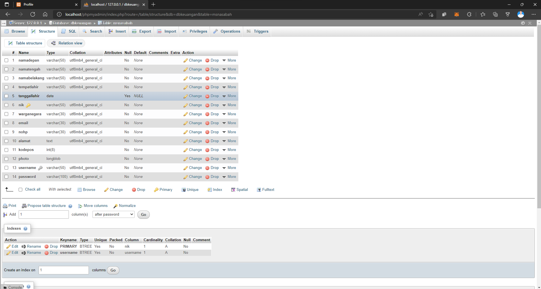

**DATA YANG TERSIMPAN PERSCREENSHOT INI DIAMBIL:**

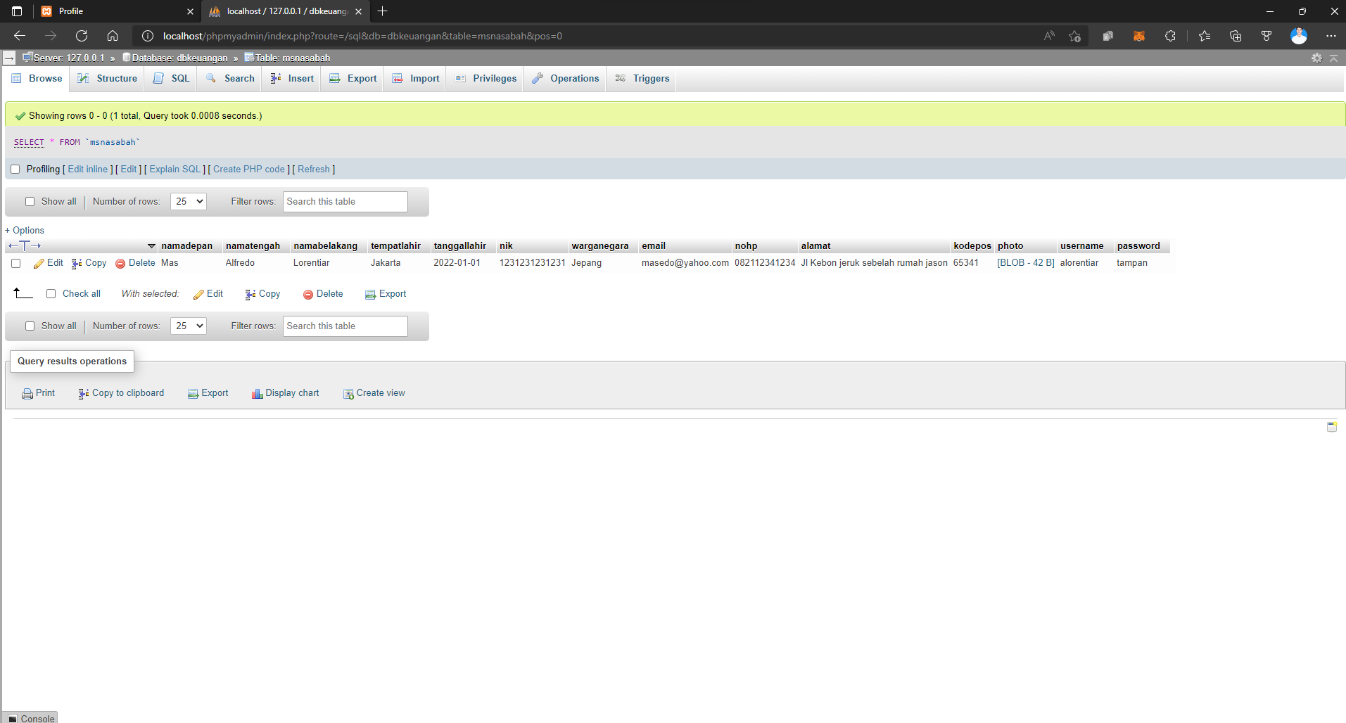

**Untuk file .sql yang diupload ada perbedaan karena saya melakukan video demo untuk aplikasi ini.**

**LINK VIDEO PENJELASAN :**

[**https://drive.google.com/drive/folders/1w3XKsLv2zZKTIWbePcKzUa34jNRbf4gA?usp=sharing**](https://drive.google.com/drive/folders/1w3XKsLv2zZKTIWbePcKzUa34jNRbf4gA?usp=sharing)